Câu 50: [HH11.C3.1.BT.b] Cho hình lăng trụ , là trung điểm của . Đặt , , . Khẳng định nào sau đây đúng?
A. . B. . C. . D. .
Lời giải
Chọn D
Ta phân tích như sau:
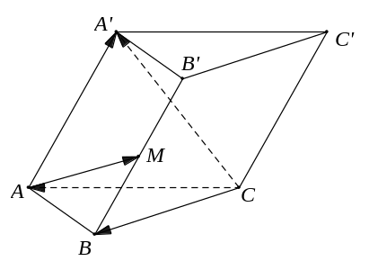
.

Câu 50: [HH11.C3.1.BT.b] Cho hình lăng trụ , là trung điểm của . Đặt , , . Khẳng định nào sau đây đúng?
A. . B. . C. . D. .
Lời giải
Chọn D
Ta phân tích như sau:
.

Câu 22: [HH11.C3.1.BT.b] (THPT Nguyễn Thị Minh Khai - Hà Tĩnh - 2017 - 2018 -BTN) Cho hình lập phương cạnh . Tính .
A. . B. . C. . D. .
Lời giải
Chọn A

Ta có và nên .
Do đó nên .
Câu 1: [HH11.C3.1.BT.b] Trong không gian cho điểm và bốn điểm , , , không thẳng hàng. Điều kiện cần và đủ để , , , tạo thành hình bình hành là
A.. B..
C.. D..
Lời giải
Chọn B
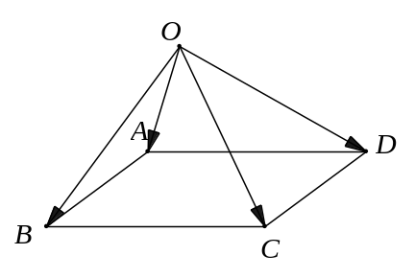
Trước hết, điều kiện cần và đủ để là hình bình hành là:
.
Với mọi điểm bất kì khác , , , , ta có:
.
Câu 2: [HH11.C3.1.BT.b] Cho hình chóp có đáy là hình bình hành. Đặt ; ; ; . Khẳng định nào sau đây đúng?
A.. B..
C.. D..
Lời giải
Chọn A
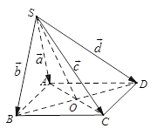
Gọi là tâm của hình bình hành . Ta phân tích như sau:
(do tính chất của đường trung tuyến)
.
Câu 3: [HH11.C3.1.BT.b] Cho tứ diện . Gọi và lần lượt là trung điểm của và . Đặt ,, .Khẳng định nào sau đây đúng?
A.. B..
C.. D..
Lời giải
Chọn A
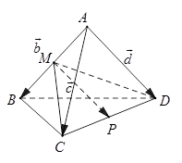
Ta phân tích:
(tính chất đường trung tuyến)
.
Câu 4: [HH11.C3.1.BT.b] Cho hình hộp có tâm . Gọi là tâm hình bình hành . Đặt ,, , . Khẳng định nào sau đây đúng?
A.. B..
C.. D..
Lời giải
Chọn D
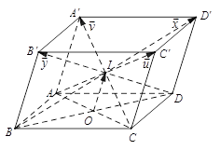
Ta phân tích:
.
.
.
.
Câu 5: [HH11.C3.1.BT.b] Cho hình hộp . Gọi và lần lượt là tâm của hình bình hành và . Khẳng định nào sau đây sai?
A.. B. Bốn điểm , , , đồng phẳng.
C.. D.Ba vectơ ; ; không đồng phẳng.
Lời giải
Chọn D
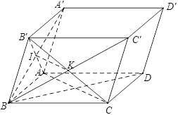
A đúng do tính chất đường trung bình trong và tính chất của hình bình hành .
B đúng do nên bốn điểm , , , đồng phẳng.
C đúng do việc ta phân tích:
.
D sai do giá của ba vectơ ; ; đều song song hoặc trùng với mặt phẳng . Do đó, theo định nghĩa sự đồng phẳng của các vectơ, ba vectơ trên đồng phẳng.
Câu 6: [HH11.C3.1.BT.b] Cho tứ diện . Người ta định nghĩa “ là trọng tâm tứ diện khi ”. Khẳng định nào sau đây sai?
A. là trung điểm của đoạn (, lần lượt là trung điểm và ).
B. là trung điểm của đoạn thẳng nối trung điểm của và .
C. là trung điểm của đoạn thẳng nối trung điểm của và .
D.Chưa thể xác định được.
Lời giải
Chọn D
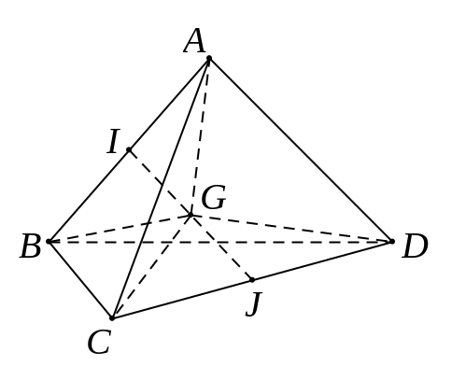
Ta gọi và lần lượt là trung điểm và .
Từ giả thiết, ta biến đổi như sau:
là trung điểm đoạn .
Bằng việc chứng minh tương tự, ta có thể chứng minh được phương án B và C đều là các phương án đúng, do đó phương án D sai.
Câu 7: [HH11.C3.1.BT.b] Cho tứ diện có là trọng tâm tam giác . Đặt ; ; . Khẳng định nào sau đây đúng?
A.. B..
C.. D..
Lời giải
Chọn A
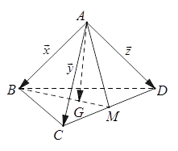
Gọi là trung điểm .
Ta phân tích:
.
Câu 8: [HH11.C3.1.BT.b] Cho hình hộp có tâm . Đặt ; . là điểm xác định bởi . Khẳng định nào sau đây đúng?
A. là tâm hình bình hành . B. là tâm hình bình hành .
C. là trung điểm . D. là trung điểm .
Lời giải
Chọn C
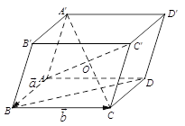
Ta phân tích:
.
là trung điểm của .

BÀI 2: HAI ĐƯỜNG THẲNG VUÔNG GÓC.
Câu 20: [HH11.C3.1.BT.b](THPT Quảng Xương 1 - Thanh Hóa- Lần 1- 2017 - 2018 - BTN) Cho tứ diện , các điểm , lần lượt là trung điểm của , . Không thể kết luận là trọng tâm tứ diện trong trường hợp
A. .
B. .
C. .
D. với là điểm bất kỳ.
Lời giải
Chọn B
Theo giả thiết ta có thì chưa thể kết luận ngay được là trung điểm .
GV GIẢI đã đề xuất sửa đáp án D của đề gốc, từ thành với là điểm bất kỳ.
Các phương án còn lại ta kết luận được ngay là trọng tâm của tứ diện .

